Balade du 30 septembre autour de l’étang de Moïsan

C’est par un bel après-midi d’automne que Jean-Pierre Mabille nous conviait à une balade autour de l’étang de Moïsan à Messanges. Le départ coïncidait avec le point de rassemblement et après de rapides salutations pour mieux se connaître, le ton était donné. Sans perdre de temps, notre animateur nous expliqua le sommaire de la balade puis nous invita au départ. Le groupe était formé de 42 participants et tout le long du parcours une dizaine de haltes permirent des regroupements et l’occasion à chacun de s’exprimer ou d’apporter des précisions diverses et variées (histoire de l’Adour perdu, la flore, la faune, les tonnes, l’étang et le galion Moïsan). Les 4,5 km furent parcourus dans l’allégresse générale si bien que nous sommes arrivés au terme du parcours (parking du camping du Vieux-Port) sans nous en rendre compte. Nous avons découvert une très jolie balade qui peut se renouveler en famille grâce à la publication d’un livret de marche vendu 2 €.
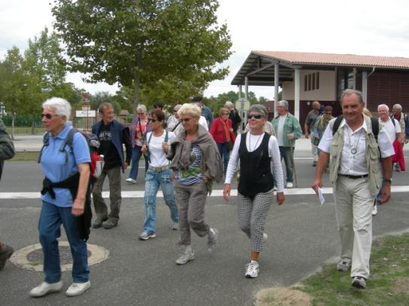 |  | 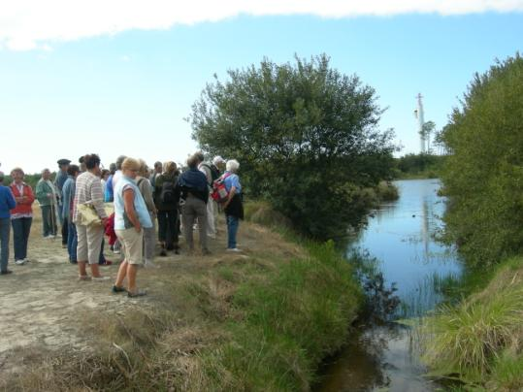
Et c’est parti ! |  | Le bassin dessableur, l’étang et le sémaphore
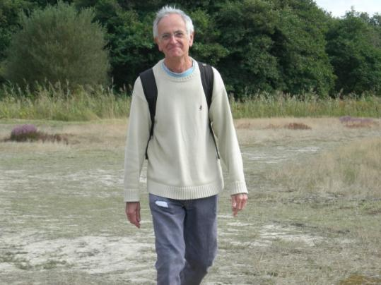 |  | 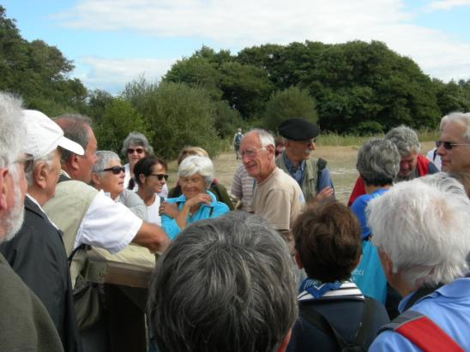
Un retardataire |  | Des questions pour un champion
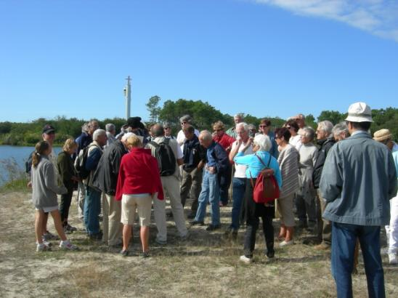 |  |  |  | 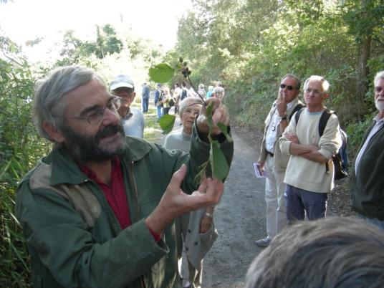
Des commentaires sur l’ancien havre de l’Adour |  |  |  | Bruno nous dévoile la sexualité de l’Aulne
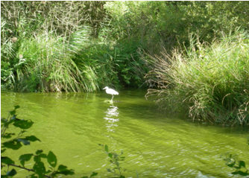 |  |  | 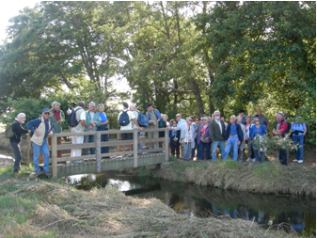
Une aigrette surprise avant son envol |  |  | Le petit pont de bois sur le déversoir de l’étang
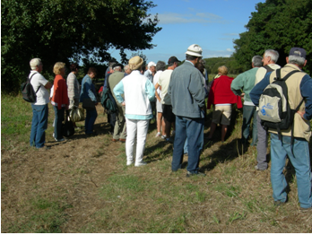 | 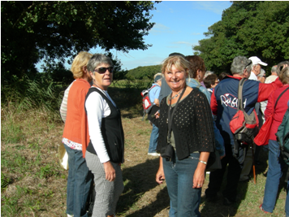
On découvre l’envahissement du courant par la Jussie | Un hommage mérité à notre photographe Pascaline

